

Приходской листок "Глаголъ"
Иоакимо - Анновского храма Можайского благочиния Московской епархии РПЦ (МП)
Тема выпуска: "ПЕТРОВ ПОСТ"
Петров пост. Как нам его провести?
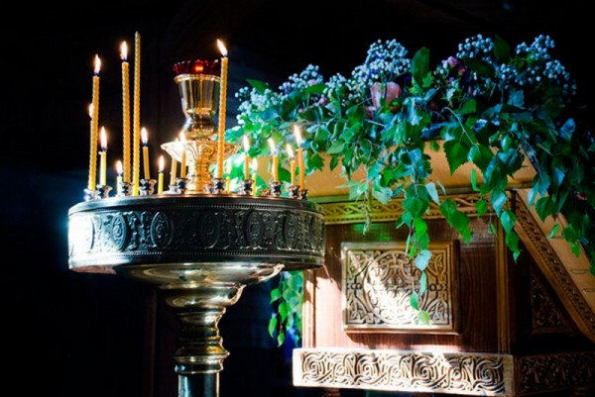
Прежде всего, Петровым Постом надо чаще ходить в церковь и участвовать в богослужении. Нельзя извинять себя различными личными обстоятельствами, возможностями и невозможностями.
Конечно, никто не может посещать все постные богослужения. Но каждый может быть хотя бы на некоторых из них. В первую очередь – это субботние и воскресные службы.
В течение Поста необходимо, чтобы хоть один день был посвящен Таинствам Исповеди и Причащения. Тут не могут быть убедительны никакие ссылки на условия жизни, недостаток времени и прочее. Все зависит только от серьезности нашего отношения к религии.
Пост длится две недели, и для того, чтобы хоть несколько раз за это время прийти в храм, нужно минимальное усилие. Но, лишая себя этих нескольких раз, мы лишаем себя не только красоты и глубины православных богослужений, но и того, что придает нашему пощению смысл, делает его действенным.

Нет Поста без пощения. Однако воздержание от животной пищи (мяса, масла, сыра, яиц и др.) не является исключительно христианской практикой: оно есть в других религиях, этими вопросами занимается диетология, наконец люди могут «поститься» и по экономическим причинам… В чем же особенность поста христианского?
Пост как физическое лишение или ограничение пищи совершенно бесполезен без его второй, духовной, составляющей. В таком его понимании самыми большими постниками являются демоны: они вообще не едят и не пьют…Духовная сторона поста состоит в том, чтобы мы весь наш постный подвиг сосредоточили на Боге, устремили к Нему.
Мы должны поститься ради Бога. Мы должны через облегчение для тела ощутить Его присутствие в своей душе. Постом и молитвой изгоняется из нас все недоброе и нечистое. Однако здесь важно трезво рассчитать свои духовные силы и физические возможности, чтобы, не начав чрезмерно строго поститься, затем по немощи и вовсе оставить пост. Каждый, хоть раз испытавший на себе постную практику, знает, что разумный пост не ослабляет нас, а создает легкость, собранность, трезвость, радость и чистоту.
Наконец, от нас требуется образ жизни, который не был бы противоположностью Посту. В прежние времена в православных странах само общество создавало великопостную атмосферу, подчиняясь известному ритму жизни, определенным правилам: об этом напоминал особый, постный звон церковных колоколов, закрыты были все увеселительные заведения, прекращались великосветские приемы.
Мы не живем в православном обществе. Мир, в котором живем мы, мир, окружающий нас, не меняется во время Поста. Поэтому от нас требуется особое усилие, необходимо еще раз обдумать взаимосвязь между внутренней религиозной жизнью и ее внешними проявлениями.
В первую очередь это касается семьи. Именно дома, в семье, а не в школе и даже не в церкви образуется основа, стержень мировоззрения человека, что особенно важно для детей. И первый постный обычай, который должен прививаться в семье, – это решительное прекращение просмотра телепрограмм и слушания радио. Наша жизнь переполнена информацией, весь мир входит в наши дома с экранов телевизоров.

И мало-помалу элементарный опыт внутренней жизни, красота реального мира просто исчезают, человек становится неспособен наслаждаться тишиной, теряет способность к молитвенной сосредоточенности, да и к молитве вообще. Но тишина, созданная отсутствием светского шума, не должна быть пустотой.
Душа наша питается молитвой, но и разум тоже нуждается в пище. Было бы хорошо заранее наметить для себя список книг, которые полезно было бы прочитать. Церковь Постом ждет от нас обогащения нашего духовного и умственного внутреннего мира. Чтение и духовное размышление дают человеку возможность обрести этот внутренний мир и его радость.
Что касается долгих часов, проводимых во время Поста вне дома, тут нельзя дать никакого определенного рецепта. Надо только помнить, что Пост – это и время искания смысла: профессиональной жизни, отношений с другими людьми, смысла жизни. И если наша вера имеет какое-либо значение, она должна быть соотнесена с жизнью во всех ее сложностях.
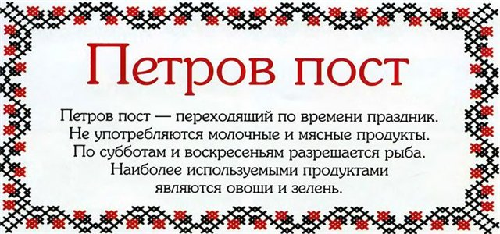

Возникновение Петрова поста
Какого числа будет Петров пост в 2016 году? В чью честь он назван? Какова история его возникновения? Всё это и многое другое читайте в нашей статье.

Возникновение Петрова поста
Через 7 дней после праздника Троицы (Пятидесятницы) начинается Апостольский или Петров пост, в память о двух самых почитаемых апостолах Петре и Павле.
Установление Петрова поста – раньше его называли постом Пятидесятницы – относится к самым первым временам Православной Церкви. Особенно он утвердился, когда в Константинополе и Риме св. равноап. Константином Великим (ум. 337 г.; память 21 мая) были воздвигнуты храмы в честь свв. первоверховных апостолов Петра и Павла.
Освящение константинопольского храма совершилось в день памяти апостолов 29 июня (по ст.стилю; т.е. 12 июля по новому), и с тех пор этот день стал особенно торжественным и на Востоке, и на Западе. Это день окончания поста. Начальная же его граница подвижна: она зависит от дня празднования Пасхи; поэтому продолжительность поста варьируется от 6 недель до недели и одного дня.
В народе Петров пост звали просто «петровки» или «петровка-голодовка»: в начале лета от прошлого урожая уже мало что оставалось, а до нового еще далеко. Но почему же пост все-таки Петровский?
Почему Апостольский понятно: апостолы всегда приготовляли себя к службе постом и молитвой (помните, как на вопрос учеников, почему они не могут изгнать бесов, Господь объяснил им, что сей род выходит только молитвой и постом (см. Марк 9, 29)), и поэтому Церковь призывает нас к этому летнему посту по примеру тех, кто, приняв Святого Духа в день Св. Троицы (Пятидесятницы), «в труде и в изнурении, часто в бдении, в голоде и жажде, часто в посте» (2 Кор. 11, 27) готовились ко всемирной проповеди Евангелия.
А именовать пост «петропавловским» просто неудобно – слишком громоздко; так уж получилось, что называя имена апостолов, мы произносим имя Петра первым.
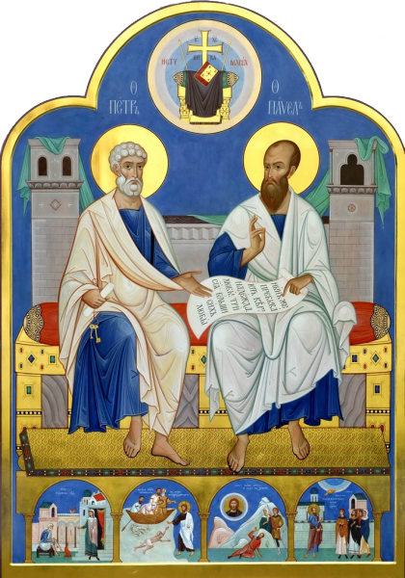
Святые апостолы были такими разными: Петр, старший брат апостола Андрея Первозванного, был простым, необразованным, бедным рыбаком; Павел – сын богатых и знатных родителей, римский гражданин, ученик известного иудейского законоучителя Гамалиила, «книжник и фарисей».
Петр – верный ученик Христа с самого начала, свидетель всех событий его жизни с момента выхода на проповедь.
Павел –злейший враг Христов, разжигавший в себе ненависть к христианам и выпросивший у синедриона разрешение преследовать христиан повсюду и приводить в Иерусалим связанными.
Петр, маловерный, триждый отрекшийся от Христа, но сокрушенно покаявшийся и ставший началом Православия, основанием Церкви.
И Павел, яростно сопротивлявшийся правде Господней, а после столь же пламенно уверовавший.
Вдохновенный простец и неистовый оратор, Петр и Павел олицетворяют собой духовную твердость и разум – два столь необходимых миссионерских качества. Ведь чем как ни призывом к миссионерству должен откликаться в нас приход Петровского, т.е.Апостольского поста?
Господь послал в мир апостолов для того, чтобы учить все народы: «Итак идите, научите все народы… уча их соблюдать всё, что Я повелел вам» (Мф. 28, 19; 20).
«Если ты не хочешь учить и вразумлять себя в христианстве, то ты не ученик и не последователь Христа, – не для тебя посланы апостолы, – ты не то, чем были все христиане с самого начала христианства…» (Митр. Московский Филарет. Слова и речи: в 5 тт. Т. 4. – М., 1882. Сс. 151-152).
В 2016 году Петров пост длится с 27 июня по 11 июля.

«Господи, ради Тебя откажусь от Оливье!»

Зачем мы постимся? Как применить церковные правила о посте к реальной жизни? В дни Петрова поста об этом размышляет насельник Свято-Успенского Жировичского монастыря иеромонах Агапий (Голуб).

Пост — это стража, караул
Если посмотреть церковный устав, то из 365 дней года около 200 являются постными¹. Эти посты бывают разного уровня строгости, разной периодичности. Для современного человека, делающего первые робкие шаги в Церкви, соблюдение их всех обычно кажется невозможным. В самом деле, боюсь, не так уж и много найдется христиан, которые неукоснительно придерживаются всех этих постов. С другой стороны, такой порядок, принятый Церковью, не является случайностью. Чтобы понять внутреннюю логику, которая привела к созданию этих правил о постах, и сориентироваться, как применять церковные правила относительно своей реальной жизни, нужно осмыслить, а зачем вообще посты нужны. Все описанное ниже является только личным опытом осмысления с целью донесения значения поста до новоначальных.
О постах литературы много, и не хочется пересказывать написанное до меня, и лучше, чем мог бы я. В качестве примера рекомендую внимательно ознакомиться с книгой протопресвитера Александра Шмемана «Великий Пост». Там достаточно доступно и одновременно емко раскрывается сама сущность поста, история его развития, предлагается опыт проживания Великого Поста в условиях современной цивилизации. Хорошие беседы о посте есть у митрополита Антония Сурожского.
Но выскажу некоторые свои мысли.
Какие посты бывают? Милицейские, пограничные, медицинские. И христианские посты. Случайно ли все это разнообразие называется одним словом — пост? Что их объединяет?

Ответ несложен. Синонимы слова «пост» — бдение, караул, стража, бодрствование. Я готовлю себя, свое сердце к встрече со Христом, и в этом ожидании стою на страже души, чтобы она не была заполнена чем-то, что может помешать встрече и приятию в себя Его Тела и Крови. Я не пускаю внутрь агрессию, раздражение, жадность, ненависть, похоть, чревоугодие, равнодушие и пр. Я отслеживаю имеющиеся во мне грехи и страсти, очищаю себя от них покаянием, чтобы в таинстве исповеди — печати покаяния — освободиться от их груза. А поскольку природа пустоты не терпит — кому-то улыбнуться, с кем-то примириться, сказать «прости»². Беречь свой язык. Отслеживать и направлять в нужное русло эмоции.

Фиолетовый браслет для аскетических упражнений
Американский священник, Уилл Боуэн, предлагает такой метод. Надеть обычный браслет фиолетового цвета и в течение следующих 21 дня жить без жалоб, критики, сплетен и недовольств. Если в течение этих дней человек забывает и произносит «запретные» слова, он должен перевесить браслет с одной руки на другую и начать отсчет дней заново. Продолжать до тех пор, пока браслет не продержится на одной руке 21 день подряд. Прекрасное упражнение для периода поста. А потом, после повторения опыта, он закрепится и окажет влияние и на всю жизнь.
Пусть маленькие, но незаметные для других — только для Бога — добрые дела. Меньше шоппингов и сериалов, в сторону хобби. Больше — молитв. Молитва — это и есть стояние на посту, открытие себя Богу, общение с Ним не в третьем лице, а на «Ты» — как дети с отцом. А это ой-как непросто, особенно поначалу. Учиться жить и действовать в Его присутствии, чтобы сами «мелочи жизни» преображались. Не просто стараться уйти от земных попечений — это невозможно — но учиться воспринимать и их как дар Божий. Ведь посуду можно мыть с раздражением — отвлекает от молитвы, заполняет жизнь суетой. А можно: «Господи, спасибо Тебе, что есть что мыть, после чего мыть, после кого мыть, и есть кому мыть — я есть, я — как самосознающая личность, как образ Твой!»

Благодарение — любить Дарителя
В конечном итоге, благодарение — это то, что помогает выйти из своего эгоцентризма, и открывает навстречу подлинной любви. Благодарение является центром главного богослужения — литургии, и должно быть в центре жизни христианина. В благодарении мы учимся принимать себя, семью, таланты и способности, мир — не как саморазумеющуюся данность и самоцель (это и есть грех Адама и Евы — они оторвали себя и мир от Творца, став «потребителями»), а как дар Божий, дар — не за что-то, а «просто», по любви. И мы учимся любить Подарившего больше, чем сами подарки. А дары учимся использовать для раскрытия своих потенциалов навстречу Богу, для раскрытия в себе Его образа и подобия, для преображения мира.
Во время поста мы учимся смотреть на мир другими глазами — глазами, где каждая встреча, каждое событие — не случайны. Они даны нам для чего-то. Сами препятствия, скорби — нужны для моего развития, для моего роста. Конечно же, время поста — время открыть Священное Писание, святоотеческое наследие. Учиться воплощать заповеди Бога в обыденной жизни.
Все это и есть пост, ожидаемый от нас Богом. Вся наша жизнь — это школа обучения жизни с Богом и в Боге. Пост — наиболее благоприятное время для этого. Вот в этом, на мой взгляд, и есть смысл такого количества постов — преодолеть разрыв между обыденной жизнью и жизнью в Церкви, научиться всю жизнь приносить Ему Единому. Т. е. навыки, усвоенные за время поста, переносить на все дни жизни своей, а не благополучно их растрачивать после «разговенья».
И, думаю, любой согласится, что освобождение себя от действия греховного начала, выход на новый уровень бытия — никак не мешает, а наоборот, способствует активации в этом мире. Что жить, научившись «не поддаваться на провокации», не разрушая себя и других завистью, злобой, унынием (депрессией), раздражительностью, — гораздо радостнее и свободнее, чем будучи подавляемыми ими.

Кстати, по мнению врача-психотерапевта Авдеева, именно грех является основной причиной разнообразных неврозов, депрессии, и связанных с ними множества психосоматических заболеваний (на которые приходится до 40% наших болезней).
Но, поскольку человек целен — дух, душа и тело — поэтому появляется и пост физический. С одной стороны, состояние тела значительно влияет на состояние души, на чувства и эмоции, равно как и обратно. С другой, тело тоже призвано к одухотворению, вхождению в Христово Царство.
Христианство проповедует не просто какое-то бессмертие души, но что сама смерть — не-норма, она является нашим врагом, и она будет побеждена — благодаря подвигу Христа Спасителя. Поэтому в центре богослужебного годичного круга и стоит праздник Пасхи.
А ведь именно с телом связаны, прямо или косвенно, практически все наши страсти.
Поэтому физический пост — орудие освобождения тела от тирании греха и подчинения его духу, который подчиняется Богу. И тогда человек обретает целостность.
Поэтому физический пост необходим. Другой вопрос, в какой мере его применять. Устав, которым регламентируется пост, является, скорее, образцом, на который мы ориентируемся.
Если в общих чертах, то телесный пост — воздержание от мясной и молочной продукции и супружеской физической близости. Есть разные степени и этого поста, они отмечаются в церковных календарях. Но применяется он, все же, в личном порядке.

Разумная мера — главная основа поста
Есть люди, которые способны обходиться длительное время жестким минимумом в пище, и при этом сохранять бодрость и силы, достаточные для выполнения своих обязанностей, для участия в богослужениях.

Если же я не позавтракаю — обычно мне обеспечена мигрень, лишающая меня работоспособности. Кто-то способен обходиться хлебом да овощами, даже без растительного масла.
Но, если у человека язва желудка, то прием молока (на что желательно взять благословение у духовника или у своего приходского священника) будет для него в качестве лекарства, и не вменяется в нарушение поста.
А, если пережито лечение онкологии, то, возможно, требуется для подкрепления и какой-то мясной бульон. Здесь важно найти «золотую середину», чтобы не было поблажки элементарной лени, но не было и выше реальных сил. Не выпячивать свой пост напоказ, но не бояться говорить «нет» и застольям.
Последнее, наверное, в наше время, является непростым вопросом. Слишком много у нас разных поводов для фуршетов и проч, и с непривычки трудно быть «белой вороной». Впрочем, по мере воцерковления, круг общения и друзей в той или иной степени будет меняться.
Многое из того, что нас объединяло, станет попросту неинтересным, пустым. Равно как и для людей «мира сего», наши новые интересы их не совершенно не трогают. И этот «синдром отмены» надо пережить.
Но возьмем, к примеру, случай, который часто бывает в нашей жизни в разных формах. Человек первый раз в жизни, недавно только придя осознанно в Церковь, набрался решимости соблюсти Успенский пост.
А тут, как раз, у непосредственного руководителя, с которым важно беречь сложившиеся хорошие отношения, — день рождения, и он приглашает весь коллектив. Пойти — нарушить пост.
Не пойти — крайне нежелательно. И для дела нужно, и дружеские отношения беречь, чтобы «тень» не пробегала… Пойти, и почти ничего не есть, жестко перебирая пищу, — тоже неадекватно.

Что делать? Не знаю, но мое мнение такое. Наверное, насколько возможно, все-таки избегать в посты такие застолья. Если нельзя прямо объяснить — не хватает духу — можно, если захотеть, придумать повод отказаться, который будет принят, но который не будет совершенной ложью.
А, если все же не получается найти — пойти. Умеренно принять участие, не теряя, однако, самодисциплины, не набивая до предела желудок.
Немного взяли то, немного другого… «О, мой любимый салат Оливье! Как мне его хочется! Та-а-ак, сейчас наберу себе… Стоп! Господи, ради Тебя откажусь!»…
Вроде бы, со стороны, мелочь. Кстати, никто, наверное, при обилии стола, и не заметит. А для меня, поскольку это самое любимое в жизни блюдо, этот отказ будет реальным подвигом, преодолением «хотелки».
И, на данный момент, это, действительно, может оказаться для меня постом — воздержание от продукта, без которого можно свободно обойтись, но которого очень хочется.
И не ради «диеты», а ради подчинения своих чувственных желаний духу, а духа — Богу.
По силам нам исполнять посты таким образом?
Думаю, что да. Польза будет? Несомненно.
И так, понемногу, благодаря такому единому — духовно-физическому посту, будет преображаться евангельским светом вся жизнь.
***
¹ Из-за особенностей отсчета, Петровский пост может длиться от восьми дней до шести недель.
² Есть хороший фильм на эту тему: «Прости: грех и покаяние».

